Poniedziałek 11 maja
Temat : W Europie.
Cel lekcji:
Uczeń:
- czyta ze zrozumieniem
-wypowiada się na temnat korzyści płynących z przynależności do Unii Europejskiej
-wyjaśnia znaczenie polityka zagraniczna
-wymienia prawa i obowiązki państw członkowskich
- zna symbole Unii Europejskiej

- Obejrzyj filmiki o Unii Europejskiej:
https://www.youtube.com/watch?v=Dxy1Z-8dV8M
https://www.youtube.com/watch?v=jXIgRJXt1Q4&app=desktop
https://www.youtube.com/watch?v=AkVUDHfOfvM

- Przeczytaj teskt z podręcznika str.41-43
- Zapisz w zeszycie temat lekcji : W Europie.
- Przepisz do zeszytu informacje : Co to jest Unia Europejska oraz wymień i opisz symbole Unii Europejskiej.
Dla ułatwienia odpowiedzi masz poniżej

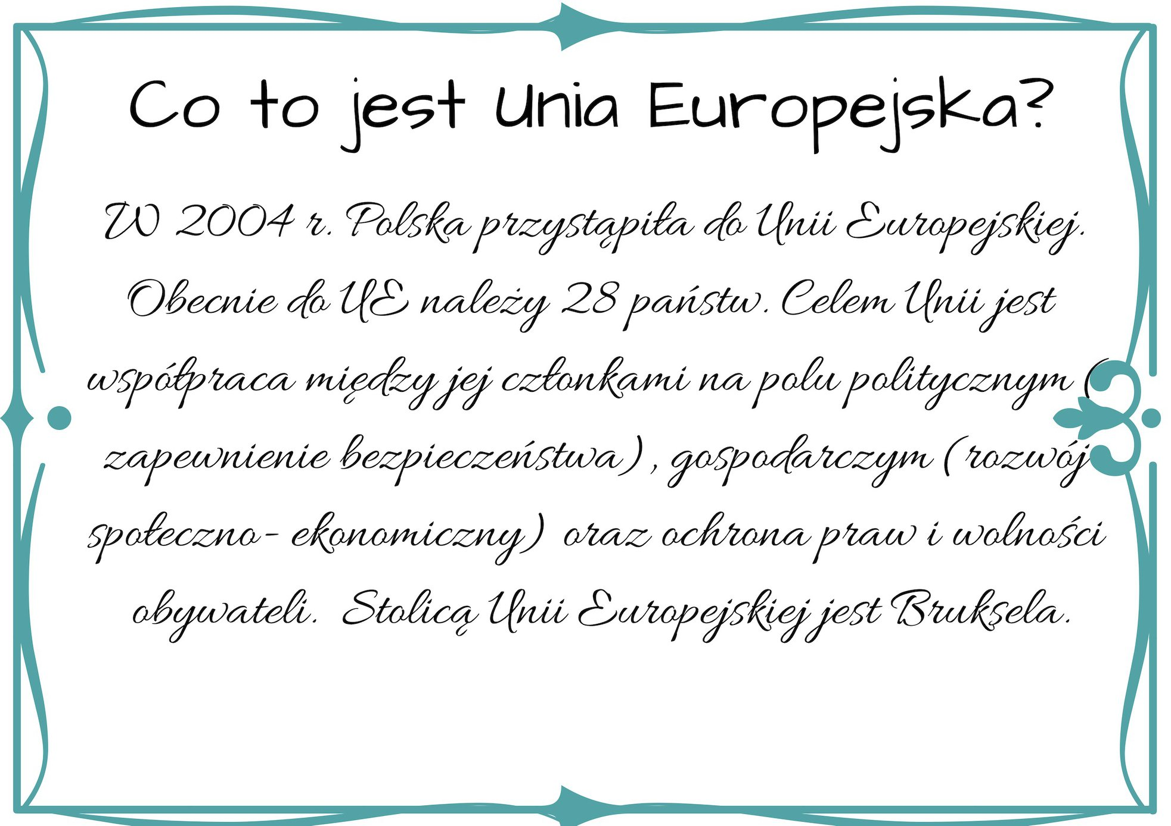
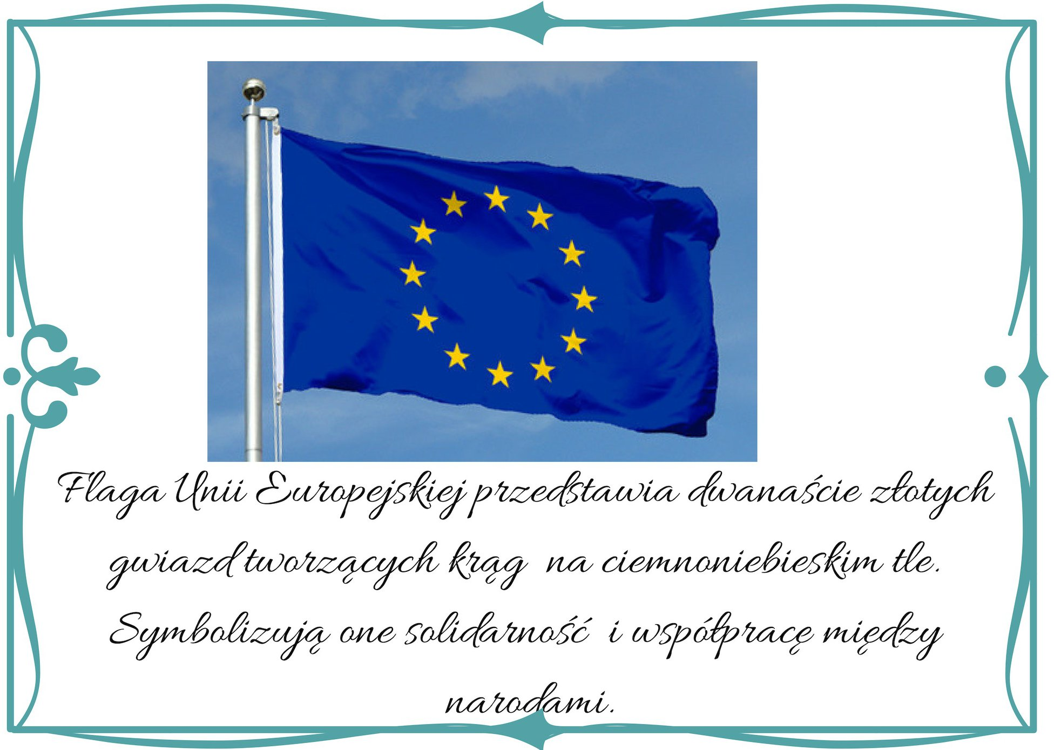
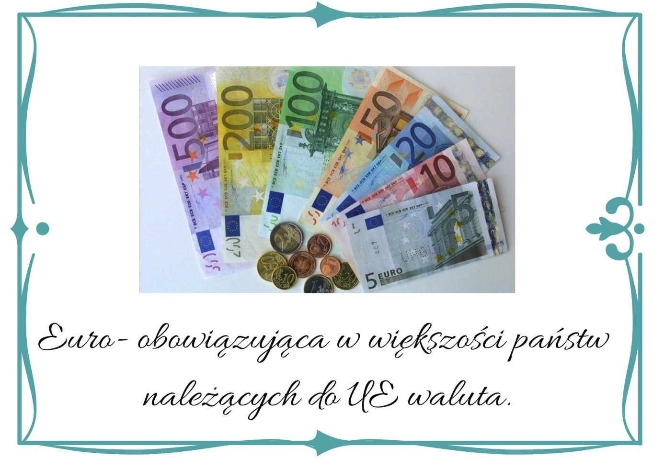
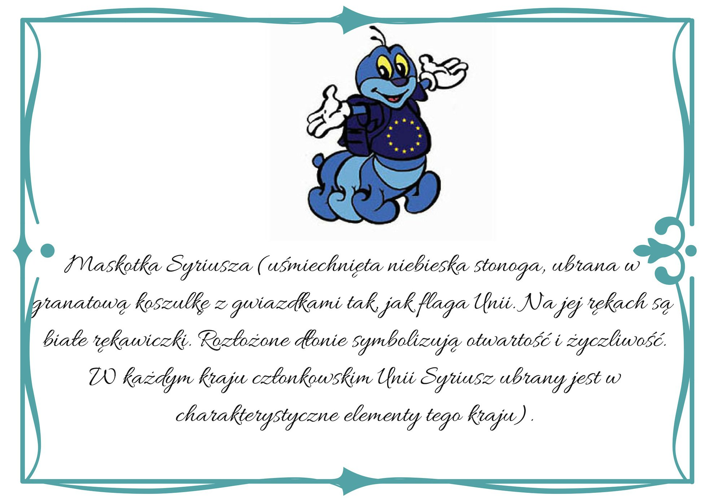
- Wykonaj ćwiczenia str.26 oraz wykonaj ćwiczenia ze str. 86-87
( pomiń zadanie 5 i 6)

